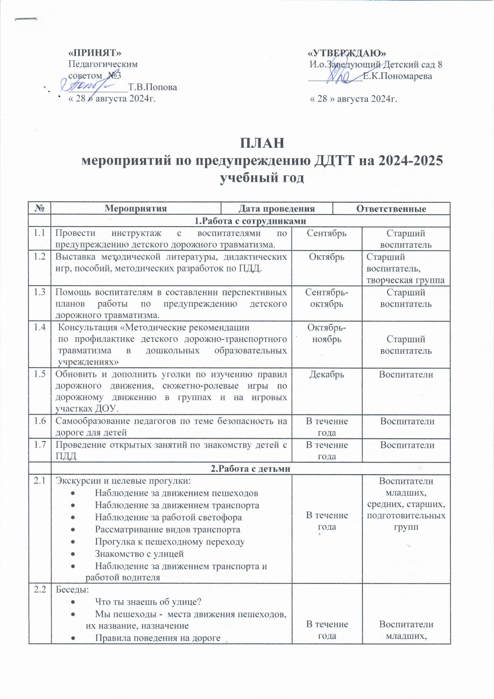

|  |  |  |  |
| --- | --- | --- | --- |
| 2.2 | Беседы:  •        Что ты знаешь об улице?  •        Мы пешеходы -  места движения пешеходов, их название, назначение  •        Правила поведения на дороге  •        Машины на улицах города – виды транспорта  •        Что можно и что нельзя  •        Помощники на дороге – знаки, светофор •        Транспорт в городе: места и правила парковки, пешеходные зоны, ограничивающие знаки | В течение года | Воспитатели младших, средних, старших, подготовительных групп |
| 2.3 | Сюжетно-ролевые игры:  •        Путешествие по улицам города  •        Улица и пешеходы  •        Светофор  •        Путешествие с Незнайкой  •        Поездка на автомобиле  •        Автопарковка  •        Станция технического обслуживания  •        Автомастерская | В течение года | Воспитатели младших, средних, старших, подготовительных групп |
| 2.4 | Дидактические игры:  •        Наша улица  •        Светофор  •        Поставь дорожный знак  •        Угадай, какой знак  •        Улица города  •        Что для чего?  •        Дорожные знаки: запрещающие и разрешающие  •        Желтый, красный, зеленый  •        Чего не хватает?  •        Отвечай быстро | В течение года | Воспитатели младших, средних, старших, подготовительных групп |
| 2.5 | Подвижные игры:  •        Воробышки и автомобиль  •        Будь внимательным  •         Разноцветные автомобили  •        Мы едем, едем, едем …  •        Стоп!  •        Разноцветные дорожки  •        Чья команда скорее соберется  •        Велогонки  •        Горелки  •        Найди свой цвет | В течение года | Воспитатели младших, средних, старших, подготовительных групп |
| 2.6 | Художественная литература для чтения и заучивания:  •        С.Михалков «Моя улица», «Велосипедист», «Скверная история»  •        С. Маршак «Милиционер», «Мяч»  •        В. Головко «Правила движения»  •        С Яковлев «Советы доктора Айболита»  •        О. Бедерев «Если бы…»  •         А. Северный «Светофор»  •        В. Семернин «Запрещается - разрешается» | В течение года | Воспитатели младших, средних, старших, подготовительных групп |
| 2.7 | Развлечения (по плану педагогов) | В течение года | Творческая группа |
| 2.8 | Выставки рисунков:  •        На перекрёстке  •        Светофор, светофор, наш знакомый с давних пор  •        В стране Дорожных знаков | В течение года | Творческая микрогруппа |

**Мероприятия для детей ДОУ по профилактике ДДТТ**

|  |  |  |  |
| --- | --- | --- | --- |
| **№** | **Мероприятие** | **Сроки проведения** | **Ответственный** |
| 1. | **Тема: Введение в ПДД.**  1. Оформление наглядного материала для родителей по профилактике дорожно-транспортного травматизма.  2. Оформление выставки методических пособий для организации работы с детьми по изучению правил дорожного движения.  3. Ознакомительное занятие по ПДД.  4. Развлечение на тему: «Приключение Незнайки».  5. Викторина «Дорожная азбука».  6. Консультация для воспитателей на тему «Воспитание у детей навыков безопасного поведения на улицах и дорогах». | Сентябрь | Воспитатели |
| 2. | **Тема: «Знакомство с улицей».**  1. Беседа с детьми на тему «Где и как  переходить улицу».  2. Выставка детских рисунков «Безопасная дорога».  3. Просмотр видеофильма «Детям о правилах дорожного движения».  4. Музыкально-спортивное развлечение «На светофоре – зелёный».  5. Экскурсии и целевые прогулки с детьми:   * по улицам (виды транспорта); * к перекрестку (пешеходный переход); * к остановке пассажирского транспорта. | Октябрь | Воспитатели |
| 3. | **Тема: «Как вести себя на улице».**  1.Кукольный спектакль «Сказка про Буратино, который не знал правил дорожного движения».  2. Обыгрывание ситуаций «Как вести себя, если…»  3.Чтение художественной литературы, рассматривание картин, иллюстраций, заучивание стихов о ПДД.  4. Сюжетно-ролевая игра «Мы по улице идём».  5. Составление детьми рассказов «Что я видел на улице, когда шёл (ехал) в детский сад. | Ноябрь | Воспитатели |
| 4. | **Тема: «Мы – пешеходы».**  1. Спортивное развлечение на улице «Зимние забавы».  2. Просмотр мультфильмов «Медвежонок на дороге», «Лунтик учит правила», «Зай и Чик», «Зимние приключения зебрёнка» и т.д.  3. Игры – ситуации на тему «Мы – пешеходы».  4. Отгадывание загадок по ПДД, обыгрывание ситуаций на дороге.  5. Выставка творческих работ по ПДД «Зимняя дорога и Мы». | Декабрь | Воспитатели |
| 5. | **Тема: «Мы – пассажиры».**  1. Прогулка на остановку, наблюдение за транспортом, за пассажирами (старшая и подготовительная группы).  2. Просмотр мультфильма «Аркадий Паровозов спешит на помощь – опасные игры зимой».  3. Познавательная игра – КВН «Добрый путь» (подготовительная группа).  4. Физкультурный досуг «Как мы с горки, ух!!!»  5. Беседа «Как вести себя в общественном транспорте».  6. Рассматривание иллюстраций, обсуждение различных ситуаций поведения пассажиров. | Январь | Воспитатели |
| 6. | **Тема: «Нужно слушаться без спора указаний светофора».**  1. Выставка рисунков «Мой друг - светофор».  2. Просмотр мультфильмов: «Дядя Стёпа», «Озорная семейка – Правила движения (из мультфильма «Белка и Стрелка: Озорная семейка»). Обучающая серия мультфильма про машинки «Робокар Поли – ПДД» - ПЕРЕБЕГАТЬ ДОРОГУ ОПАСНО!  3. Музыкальное развлечение «В страну Светофорию».  4. Чтение художественной литературы, рассматривание картин, иллюстраций, заучивание стихов про светофор.  5. Рассматривание макета светофор.  6. Конструирование из бумаги «Светофор».  7. Дидактические игры: «Собери светофор», «Машины и светофор», «Укрась улицу» и др. | Февраль | Воспитатели  Музыкальный руководитель |
| 7. | **Тема: Мы – будущие водители».**  1. Знакомство с дорожными знаками. Рассказать о труде водителя дорожного движения. Беседа о транспорте. Какие бывают машины.  2. Дидактическая игра «Четвёртый лишний».  3. Самостоятельная игровая деятельность: игры в группе «Построим улицу».  4. Рассматривание и раскрашивание изображений различных транспортных средств.  5. Аппликация «Транспорт». | Март | Воспитатели |
| 8. | **Тема: «Где можно играть».**  1. Просмотр видеофильма «Детям о ПДД».  2. Музыкально-спортивный праздник «Азбука дорожного движения».  3. Литературный калейдоскоп «Красный, жёлтый, зелёный».  4. Выставка детских рисунков «Дорога не место для игр».  5. Сюжетно-ролевая игра «Улица». | Апрель | Воспитатели  Музыкальный руководитель |
| 9. | **Тема: «Мы соблюдаем правила дорожного движения».**  1. Родительское собрание на тему: «Правила безопасного поведения на дорогах для пешеходов. Водители и пешеходы, двигайтесь навстречу безопасности (по группам).  2. Просмотр мультфильмов Смешарики «Азбука безопасности».  3. Праздник на улице «Посвящение в юные инспектора движения. | Май | Воспитатели |

**«Работа с родителями»**

|  |  |  |
| --- | --- | --- |
| **Мероприятие** | **Сроки проведения** | **Ответственный** |
| Консультация для родителей на тему: «Воспитание у детей навыков безопасного поведения на улицах и дорогах».  Групповые собрания с целью ознакомления родителей с планом работы по предупреждению детского дорожно-транспортного травматизма (ДДТТ). | Сентябрь | Воспитатели |
| Анкетирование родителей на тему: «Где и как переходить улицу». | Октябрь | Воспитатели |
| Памятки «Светоотражатели». | Ноябрь | Воспитатели |
| Выставка творческих работ по ПДД «Зимняя дорога и Мы».  Консультация «Безопасность детей в новогодние праздники и каникулы». | Декабрь | Воспитатели |
| Консультация «Правила поведения при гололёде». | Январь | Воспитатели |
| Общее родительское собрание с инспектором по ГИБДД по теме: «Автокресла». | Февраль | Воспитатели |
| Листовки для родителей:  1. Пешеходы, двигайтесь навстречу безопасности.  2. Водители, двигайтесь навстречу безопасности. | Март | Воспитатели |
| Привлечение родителей к оформлению выставки детских рисунков «Дорога не место для игр». | Апрель | Воспитатели |
| Родительское собрание на тему: «Правила безопасного поведения на дорогах для пешеходов. Водители и пешеходы, двигайтесь навстречу безопасности (по группам).  Праздник на улице «Посвящение в юные инспектора движения | Май | Воспитатели |